POČASTITEV SVETOVNEGA DNEVA ZEMLJE
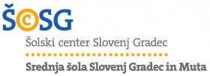 22. april
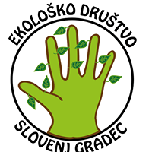

BODI EKOFACA
Jutri (20. 4. 17) boste v avli Srednje šole Slovenj Gradec in Muta lahko podpisali Svečano zaobljubo o uporabi trajnostnih vrečk
od 9. – 12. ure.
Vabljeni tudi starejši občani, ki nimate dostopa do elektronske verzije.

